

**项目名称：在线影院**

**核心技术：（Python+flask+MySQL+百度AI+图灵机器人+ES+jQuery+boostrap+jsGid**）

**目 录**

1 公司简介 3

2 实训目标 4

3 实训项目 4

3.1 项目名称 4

3.2 功能模块 5

3.2.1 后台-登录模块 5

3.2.2 后台-菜单管理模块 5

3.2.3 后台-角色管理模块 5

3.2.4 后台-用户管理模块 5

3.2.5 后台-影视管理模块 5

3.2.6 后台-统计信息模块 5

3.2.7 前台-登录页 5

3.2.8 前台-首页 6

3.2.9 前台-列表页 6

3.2.10 前台-详情页 6

3.2.11 前台-放映页 6

3.2.12 前台-搜索组件 6

3.2.13 前台-在线客服 6

3.3 使用技术 6

4 实训开发环境 7

5 实训周期及地点 7

6 实训项目实施计划 7

7 项目运行效果 8

7.1 后台-用户登录功能 8

7.2 后台-登录成功后界面 8

7.3 后台-菜单管理-新增/修改菜单 8

7.4 后台-菜单管理-菜单列表 9

7.5 后台-影音管理-新增影音 9

7.6 后台-统计模块 10

7.7 后台-退出后台功能 10

7.8 前台-首页 10

7.9 前台-列表页 11

7.10 前台-详情页 11

7.11 前台-放映页 11

7.12 前台-搜索组件 12

7.13 前台-在线客服 12

8 项目实施标准 12

9 实训学员日常管理制度 13

10 实训考核制度及体系 13

10.1 成绩得分 13

10.2 项目结束评价 14

10.3 实训最终成绩表 14

在线影院

# 公司简介

东方瑞通（北京）咨询服务有限公司于1998年创立于北大燕园，是华为、微软、VMware、阿里巴巴、Oracle、PMI®、红帽、Citrix、Exin等二十余家国际著名厂商战略级授权培训合作伙伴。公司总部位于中国硅谷，北京中关村高新区，目前有清华和国贸两个校区，在上海、广州、天津、深圳、 武汉、成都、济南、重庆和西安设立9个直营控股子公司，年营收两亿元人民币。全国1000多名员工，专职讲师和技术专家超过500名，签约讲师数百名。经过20余年的发展，东方瑞通终身学习在企业级泛IT培训领域树立了良好的品牌口碑。

东方瑞通在全国拥有近百间专业的IT培训教室，投资数百万元建立华为、思科实验室以及远程在线实验室。除了在十个城市提供传统面授外，还通过专业直播平台为其他城市学员提供专业的直播教学服务，通过在线助教，预习复习视频等保证教学质量和学习效果。

2018年推出“我的瑞通”学习服务系统，为学员提供电子资料下载，预习复习视频学习，同班通讯录分享管理，在线质量反馈等学习服务；提供助学金的管理和消费服务，使瑞通助学金成为学员终身学习的长期利益；提供岗前学员身份认证，为岗前学员提供专享服务；提供在职学员所属企业培训信息共享服务，可以为自己的企业发布招聘信息通过学员学过的课程和参加过的认证考试招聘有就业需求的瑞通学员；为企业培训联系人提供专业的企业培训管理和在线报告分享服务，提高企业定制培训服务的专业性，提高客户满意度；提供数百门免费或收费的IT技术培训视频学习服务

东方瑞通作为企业级泛IT培训品牌，累计为数千家大中型企业客户提供团体定制培训服务，是350余家世界500强企业的培训服务商。

为了满足客户在互联网时代的多样化学习需求，东方瑞通于2018年9月控股收购了中国高端IT职业教育平台——我赢职场。使我赢职场成为东方瑞通旗下直营在线教育平台，为广大学员提供覆盖PC/iPhone/Android/HD/iPad等多终端的在线学习资源，视频课程内容涵盖思科，华为，红帽，甲骨文，PMP项目管理等多个厂商的国际认证，以及Java开发，IOS、安卓等多种IT技术培训。

未来，我们仍将继续探索，努力为客户提供专业的教育培训服务，致力于成为终身学习服务商！

# 实训目标

本次实训主要目的是培养学生使用python web框架中flask框架在人工智能领域的具体应用能力。具体技术目标如下：

（1）掌握Python语言的使用

（2）熟悉flask框架的使用

（3）熟悉图灵机器人的使用

（4）熟悉百度AI的使用

（5）掌握jQuery的使用

（6）掌握jsGird的使用

（7）掌握ajax异步刷新技术的使用

（8）掌握文件上传实现

（9）掌握异步ajax分页实现

（10）掌握MySQL数据库的使用

（11）熟悉Elasticsearch的使用

（12）熟悉企业日常的接口开发流程

（13）熟悉企业的项目进度控制规范

（14）实训学员可以通过本次实训建立起软件开发的基本思想和积累开发中常见的设计思路

# 实训项目

## 项目名称

本项目名称为“大橘在线影院”。

本系统采用Python+flask+人工智能技术进行开发与设计，实训效果可以让学员对flask框架有个全面的认识，并能将实用技能与理论知识进行完美的结合，让学员知其然的同时，也要知其所以然，加快学员向IT技术转型的专业知识，增加学员在社会就业时的竞争力，相信有东方瑞通公司做为技术和培训的后盾，学员在跨专业学习时会有更好的保障。

## 功能模块

本项目共分2部分，分别是大橘影视后台管理系统和大橘影视前台系统。

后台管理系统按模块划分，分为6个模块，分别是登录模块、菜单管理模块、角色管理模块、用户管理模块、影视管理模块、统计信息模块。

前台系统按功能页面划分，分为7个模块，登录页、首页、列表页、详情页、放映页、搜索组件、在线客服

### 后台-登录模块

登录功能。

### 后台-菜单管理模块

RBAC权限控制体系的一部分，负责菜单权限的增删改查。

### 后台-角色管理模块

RBAC权限控制体系的一部分，负责角色的增删改查。

### 后台-用户管理模块

RBAC权限控制体系的一部分，负责用户的增删改查。用户的用户名、密码也在这个模块管理。

这里的用户是后台管理用户。

### 后台-影视管理模块

影视增删改查。

### 后台-统计信息模块

对影视播放数据进行统计，以图表展示。

### 前台-登录页

前台观看影视用户登录。

### 前台-首页

影音网站首页，可语音控制。

### 前台-列表页

按影音类别（电影、电视剧等）划分不同的列表页，可语音控制。

### 前台-详情页

影音详情，可语音控制。

### 前台-放映页

播放影音，可语音控制。

### 前台-搜索组件

安装关键字搜索影音，可语音控制。

### 前台-在线客服

主要为智能客服，图灵机器人应答。

## 使用技术

（1）服务端：Python+flask框架整合

（2）数据库：MySQL

（3）搜索引擎：Elasticsearch

（4）语音转换：百度AI

（5）智能应答：图灵机器人

（6）前端：html5+JavaScriptcss

（7）前端框架：jQuery+bootstrap+JSGrid

（8）图表：echart

（9）开发工具：PyCharm

# 实训开发环境

1. 操作系统：windows
2. 开发工具：PyCharm
3. 数据库：MySQL
4. WEB应用程序服务器：Nginx
5. Python运行环境：Python3.8
6. 浏览器：360 或Google Chrome

# 实训周期及地点

5天时间，4天需要在机房完成实训，第5天答辩。

# 实训项目实施计划

|  |  |  |
| --- | --- | --- |
| **天数** | **时间** | **功能列表** |
| 第一天 | 上午 | 介绍实训项目内容，使用到的技术点，使用到的框架，演示最终效果。配置机房环境，创建数库模型。搭建Python+flask开发环境。Flask框架使用讲解。 |
| 下午 | 根据AdminLTE构建后台管理系统登录页、主体index页面、左侧菜单和右侧欢迎页。 |
| 第二天 | 上午 | 根据AdminLTE构建新增/修改数据页模板。  实现后台管理系统登录功能。RBAC权限控制模型讲解。 |
| 下午 | 实现后台管理系统影音管理模块的新增、列表功能。 |
| 第三天 | 上午 | 实现后台管理系统影音管理模块的修改、删除功能。 |
| 下午 | 实现前台系统首页、列表页、详情页功能。 |
| 第四天 | 上午 | 实现前台系统放映页、搜索组件功能。 |
| 下午 | 实现前台系统在线客服功能。实现前台系统语音控制功能。 |
| 第五天 | 上午 | 答辩 |
| 下午 | 答辩 |

# 项目运行效果

这里是展示项目运行效果，各个模块有一些相似度比较高的页面，为避免图样重复，相似度高的页面只展示其中一个。

## 后台-用户登录功能

用户通过输入姓名名密码实现用户登录功能

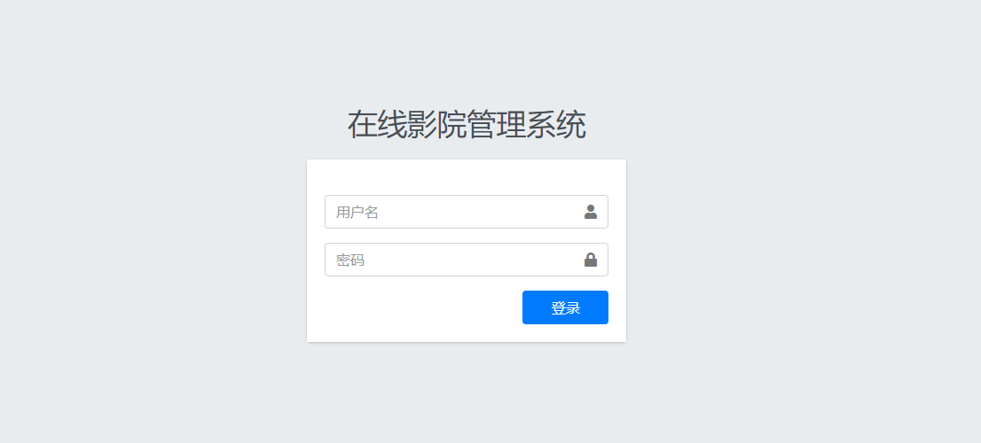

## 后台-登录成功后界面

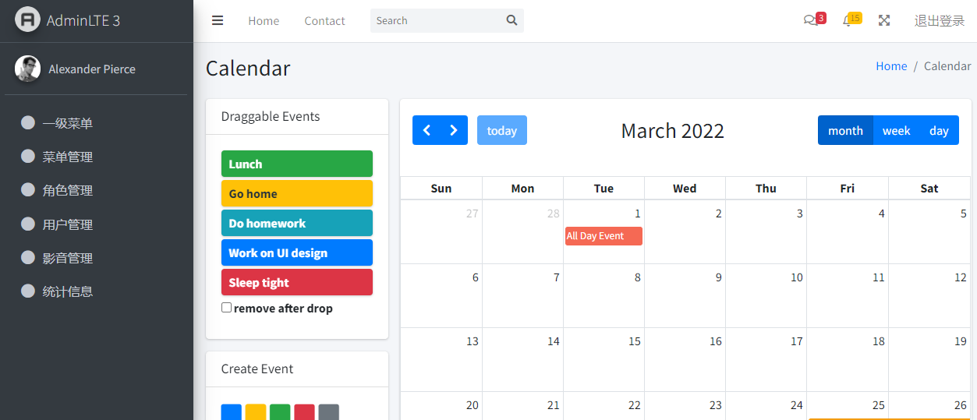

## 后台-菜单管理-新增/修改菜单

如果下拉列表存在两个以上，并且存在依存关系，需要做联动处理。

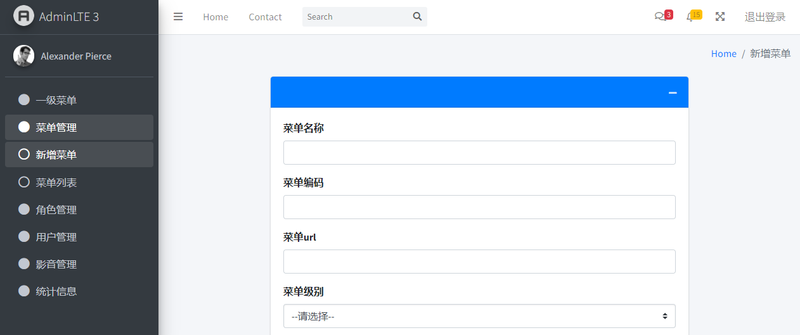

## 后台-菜单管理-菜单列表

列表页，有新增、修改、删除选项

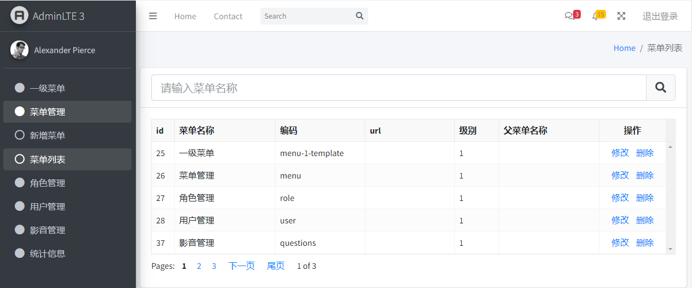

其他模块的新增和列表页与菜单管理模块类似，这里省略，不再赘述

## 后台-影音管理-新增影音

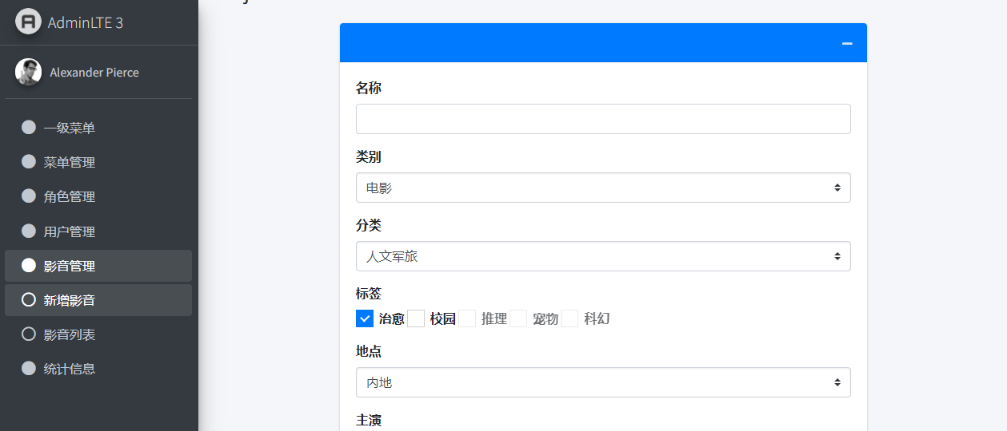

## 后台-统计模块

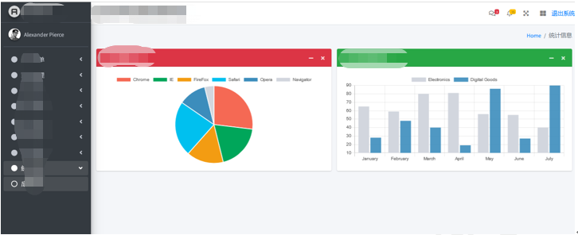

## 后台-退出后台功能

用户通过点击“退出系统”实现退出登录功能，回调登录页.

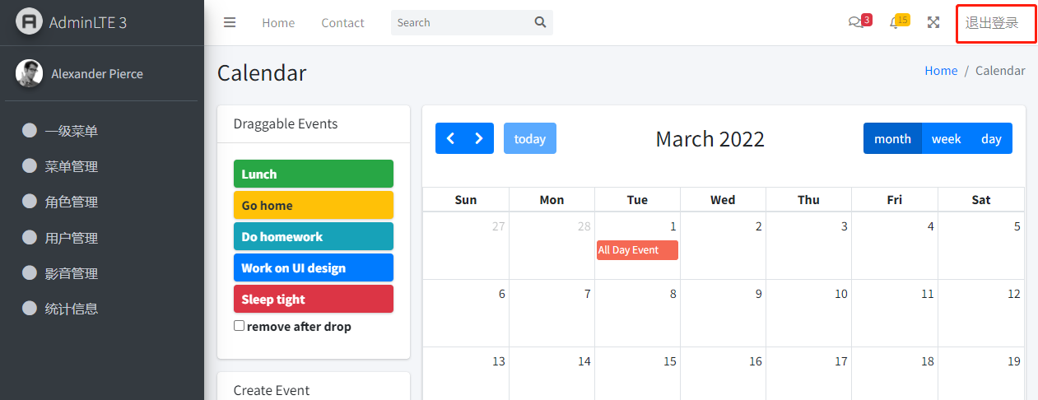

## 前台-首页

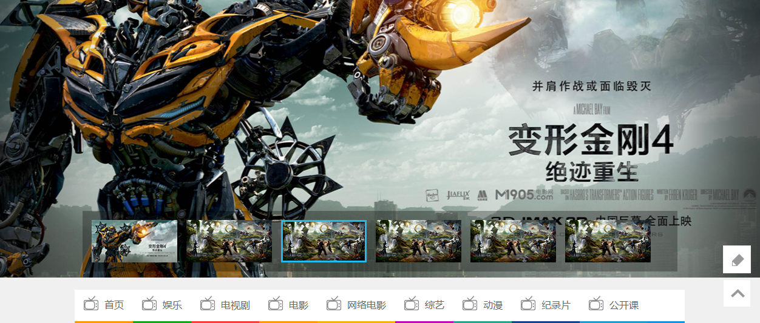

## 前台-列表页

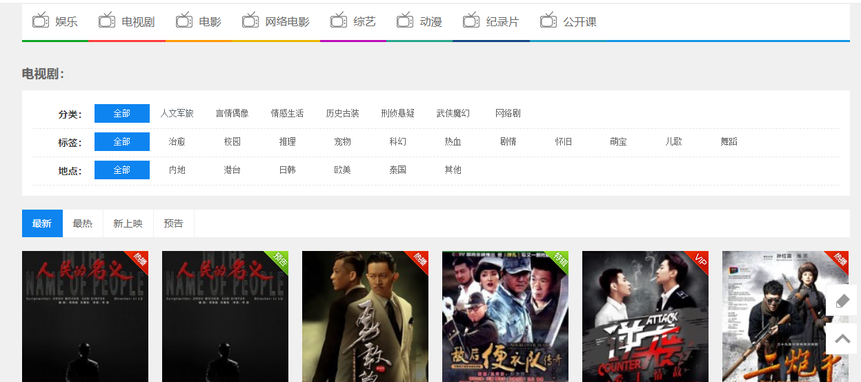

## 前台-详情页

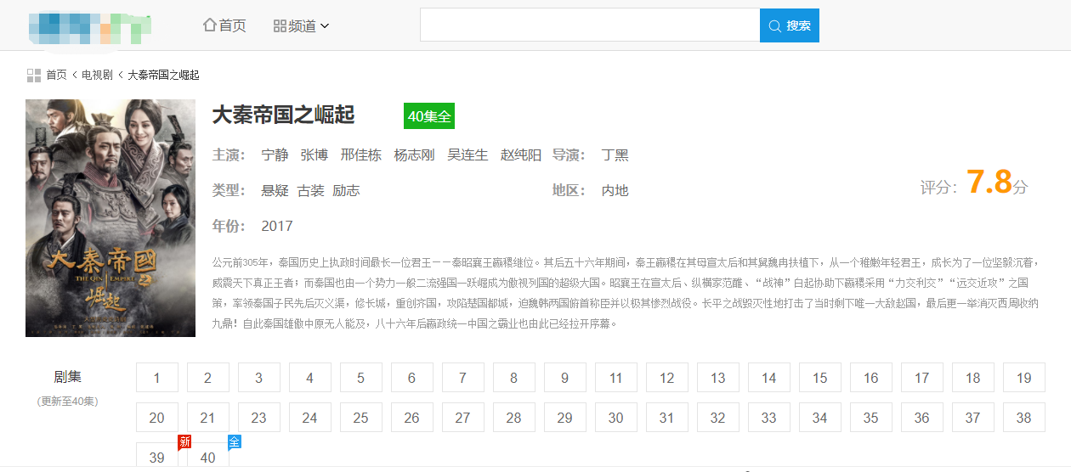

## 前台-放映页

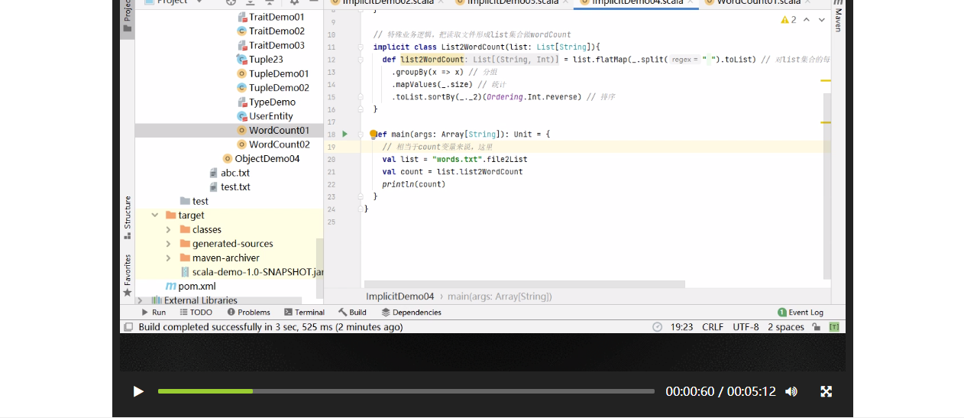

## 前台-搜索组件

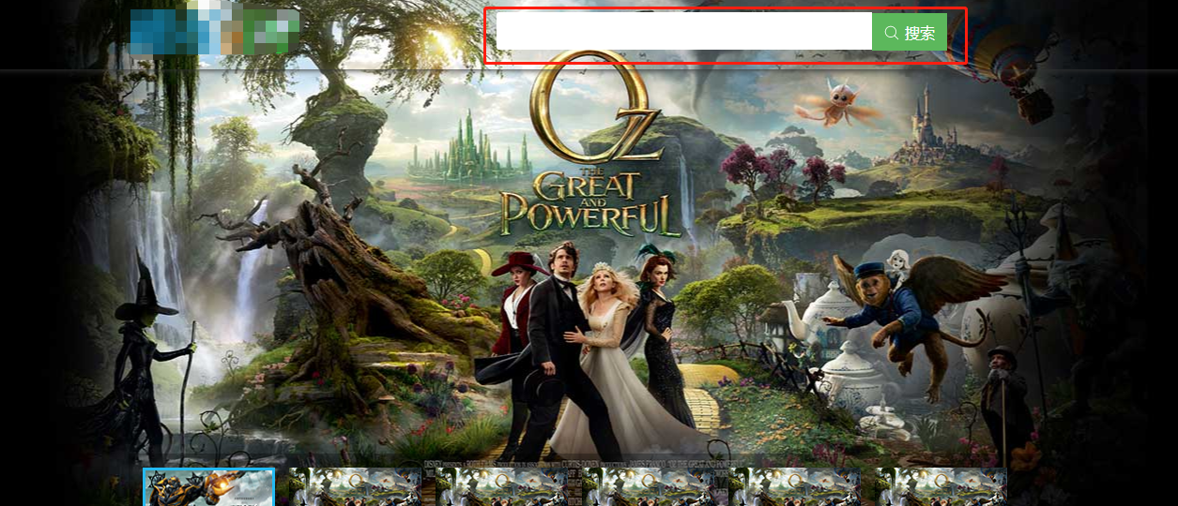

## 前台-在线客服

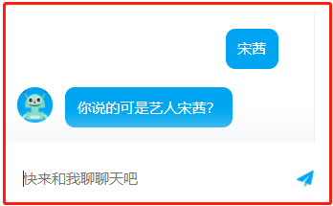

# 项目实施标准

|  |  |  |  |  |
| --- | --- | --- | --- | --- |
| **实训类型** | **实训规划** | **实训内容** | **达标要求** | **实训目的** |
| 基础类 实训 | 体验实训 | 演示项目 | 学员了解实训项目内容 | 建立业务背景 |
| 技术结构分析 | 分析系统使用的技术结构 | 学员明确实训项目的技术结构 | 总结所学技术 |
| 分析设计文档 | 在老师指导下编写项目的分析设计文档 | 熟悉编码步骤，提交编码计划 | 熟悉项目业务逻辑 |
| 熟悉任务模块与设计 | 明确各自任务模块、搭建项目工程环境 |  | 进入编码前准备状态 |
| 编码与业务逻辑实现 | 编码，特殊技术攻关 | 提交模块源代码 | 累积编码经验、自主技术学习能力 |
| 集成与测试 | 集成模块到系统，并测试 | 系统能运行并通过测试 | 累积集成与测试经验 |
| 项目总结 | 项目答辩实现 | 提交PPT，答辩 | 培养答辩，简报制作能力 |

# 实训学员日常管理制度

在学生的日常管理方面，严格按照企业员工的管理规范进行，采用科学、多样的管理方法，力求还原企业的实际工作环境，营造出紧张有序的工作氛围，以期达到学生实习的真正目的。

（1）项目组制度

按照现代软件企业通用的软件开发岗位的工作模式，从实习开始，根据学生的情况进行项目组的划分，在整个实习过程中以项目组为单位组织活动和学习。每组有一名组长，相当于项目经理，带领项目组完成任务，并就组内成员的技术问题展开讨论；老师以CTO（技术总监）的身份教学并指导项目组的工作。项目组的划分将使学员一开始就会产生企业工作的角色感，并在整个过程中不断提高个人的团队合作和职业意识。

（2）例会制度

实习期间，按照相关制度要求，安排例会，分为组内例会和负责人例会，例会制度增进学生们的沟通，并能及时根据沟通情况反馈学生学习状况。

（3）调查问卷

将定期组织问卷调查，针对教师及教学实施方面存在的情况进行反馈，及时纠正教学过程中出现的问题，保证实习的最终效果。

# 实训考核制度及体系

## 成绩得分

总成绩 = 团队得分*40% + 项目组长评分40% + 项目经理评分*20%

团队得分 = 原型设计*20% + 系统设计*20% + 项目提交*60%

项目组长评分：由各小组项目组长根据组员表现给出

项目经理评分：由项目经理根据对学员的代码审查结果及日常表现给出

## 项目结束评价

|  |  |
| --- | --- |
| **实训总体评价表** | |
| **实训公司：** | |
| **实训老师：** | |
| **班级：** | **实训项目：** |
| **实训日期从：** | **到：** |
| **本次实训学生的整体评价：** | |
|  | |

## 实训最终成绩表

|  |  |  |  |  |  |  |
| --- | --- | --- | --- | --- | --- | --- |
| **小组名称** | **学生姓名** | **学号** | **团队成绩** | **个人成绩** | **总分** | **评语** |
|  |  |  |  |  |  |  |
|  |  |  |  |  |  |  |
|  |  |  |  |  |  |  |